Урок на тему:
Что такое производная?
Что будем изучать:
Введение в понятие производной.
Чуть-чуть истории.
Определение производной.
Производная на графике функции. Геометрический смысл производной
Алгоритм нахождения производной функции.
Дифференцирование функции.
Примеры.
- Введение в понятие производной.
Существует множество задач совершенно разных по смыслу, но при этом есть математические модели, которые позволяют рассчитывать решения наших задач совершенно одинаковым способом. Например, если рассмотреть такие задачи как:
а) Есть некоторый счет в банке, который постоянно изменяется один раз в несколько дней, сумма постоянно растет, требуется найти с какой скоростью растет счет.
б) Завод выпускает конфеты, есть некоторый постоянный прирост выпуска конфет, найти насколько быстро увеличивается прирост конфет.
в) Скорость движения автомобиля в некоторый момент времени t, если известно положение автомобиля, и он движется по прямой линии.
г) Нам дан график функции и в некоторой точке к нему проведена касательная, требуется найти тангенс угла наклона к касательной.
Формулировка наших задач совершенно разная, и, кажется, что они решаются совершенно разными способами, но математики придумали как можно решить все эти задачи совершенно одинаковым способом. Было введено понятие производной.
- Чуть-чуть истории.
Термин производная ввел великий математик – Ж.Лагранж, перевод на русский язык получается из французского слова derivee, он же и ввел современные обозначения производной которые мы рассмотрим позже.
Рассматривали понятие производной в своих работах Лейбниц и Ньютон, применение нашему термину они находили в геометрии и механики соответственно.
Чуть позже мы с вами узнаем, что производная определяется через предел, но существует небольшой парадокс в истории математики. Математики научились считать производную раньше, чем ввели понятие предела и собственно поняли, что же такое производная.
- Определение.
Пусть функция y=f(x) определена на некотором интервале, содержащим внутри себя некоторую точку x0. Приращение аргумента Δx – не выходит из нашего интервала. Найдем приращение Δy и составим отношение $\frac{Δy}{Δx}$, если существует предел этого отношения при Δx стремящимся к нулю, то указанный предел называют производной функции y=f(x) в точке x0 и обозначают f’(x0).
$$\lim_{Δx→0}{\frac{Δy}{Δx}}=f^{'}(x0)$$
Попробуем объяснить, что такое производная не математическим языком:
На математическом языке: производная - предел отношения приращения функции к приращению ее аргумента при стремлении приращения аргумента к нулю.
На обычном языке: производная – скорость изменения функции в точке x0.
Давайте посмотрим на графики трех функций:
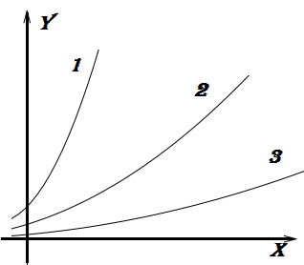
Ребята, как вы думаете, какая из кривых растет быстрее?
Ответ, кажется, очевиден всем 1 кривая растет быстрее остальных. Мы смотрим, насколько круто идет вверх график функции. Другими словами — насколько быстро меняется ордината при изменении х. Одна и та же функция в разных точках может иметь разное значение производной — то есть может меняться быстрее или медленнее.
- Производная на графике функции. Геометрический смысл производной
Теперь давайте посмотрим, как же найти производную с помощью графиков функции:
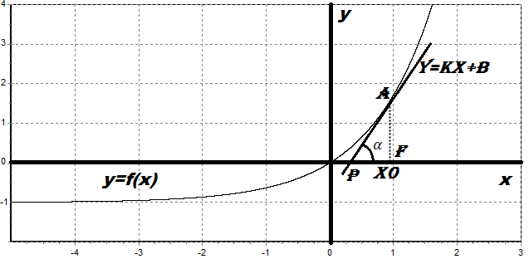
Посмотрим на наш график функции: Проведём в точке c абсциссой x0 касательную к графику функции. Касательная и график нашей функции соприкасаются в точке А. Нам надо оценить, насколько круто вверх идет график функции. Удобная величина для этого — тангенс угла наклона касательной.
Определение. Производная функции в точке x0 равна тангенсу угла наклона касательной, проведённой к графику функции в этой точке.
$$f^{'}\left(x0\right)=tg(α)$$
Угол наклона касательной выбирается как угол между касательной и положительным направлением оси абсцисс.
И так производная нашей функции равна:
$$f^{'}\left(x0\right)=tg\left(α\right)=\frac{AF}{PF}$$
И так производная в точке x0 равна тангенсу угла наклона касательной, это геометрический смысл производной.
- Алгоритм нахождения производной функции.
Алгоритм нахождения производной функции y=f(x).
а) Зафиксировать значение x, найти f(x)
б) Найти приращение аргумента x+ Δx, и значение приращения функции f(x+ Δx).
в) Найти приращение функции Δy= f(x+ Δx)-f(x).
г) Составить соотношение: $\frac{Δy}{Δx}$
д) Вычислить $\lim_{Δx→0}{\frac{Δy}{Δx}}$ - это и есть производная нашей функции.
6) Дифференцирование функции.
Если функции y=f(x)имеет производную в точке x, то ее называют дифференцируемой в точке x. Процесс нахождения производной называют дифференцированием функции y=f(x).
Вернемся к вопросу непрерывности функции. Если функция дифференцируема в некоторой точке, тогда к графику функции в этой точке можно провести касательную, функция не может иметь разрыв в этой точки, тогда просто напросто нельзя провести касательную.
И так запишем выше сказанное как определение:
Определение. Если функция дифференцируема в точке x, то она непрерывна в этой точке.
Однако, если функция непрерывна в точке, то это не значит, что она дифференцируема в этой точке. Например, функция y=|x| в точке x=0 непрерывна, но касательную провести нельзя, а значит и производной не существует.
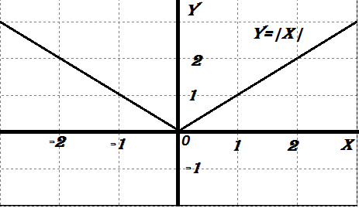
7) Примеры.
Найти производную функции: y=3x
Решение:
Будем пользоваться алгоритмом поиска производной.
- Для фиксированного значения x, значение функции y=3x
- В точке x+ Δx, y=f(x+ Δx)=3(x+ Δx)=3x+3 Δx
- Найдем приращение функции:
Δy= f(x+ Δx)-f(x)= 3x+3 Δx-3x=3Δx
- Составим соотношение:
$$\frac{Δy}{Δx}=\frac{3Δx}{Δx}=3$$
5)Найдем предел:
$$f^{'}\left(x\right)=\lim_{Δx→0}{\frac{Δy}{Δx}}=\lim_{Δx→0}3=3$$
Ответ: $f^{'}\left(x\right)=3$

Найти производную функции y=${5x}^{2}$
Решение:
Будем пользоваться алгоритмом поиска производной.
1)Для фиксированного значения x, значение функции y=${5x}^{2}$
2)В точке x+ Δx, y=f(x+ Δx)=5${(x+ Δx)}^{2}=5(x^{2}+2xΔx+{Δx}^{2})$
- Найдем приращение функции:
Δy= f(x+ Δx)-f(x)= $5x^{2}+10xΔx+{5Δx}^{2}-5x^{2}=10xΔx+{5Δx}^{2}$
- Составим соотношение:
$$\frac{Δy}{Δx}=\frac{10xΔx+{5Δx}^{2}}{Δx}=10x+5Δx$$
5)Найдем предел:
$$f^{'}\left(x\right)=\lim_{Δx→0}{\frac{Δy}{Δx}}=\lim_{Δx→0}(10x+5Δx)=10x$$
Ответ: $f^{'}\left(x\right)=10x$

Найти производную функции y=${2x}^{2}-x+1$
Решение:
Будем пользоваться алгоритмом поиска производной.
1)Для фиксированного значения x, значение функции
y=${2x}^{2}-x+1$
2)В точке x+ Δx, y=f(x+ Δx)=$2{\left(x+ Δx\right)}^{2}-\left(x+ Δx\right)+1=$
=$2\left(x^{2}+2xΔx+{Δx}^{2}\right)-\left(x+ Δx\right)+1$
- Найдем приращение функции:
Δy= f(x+ Δx)-f(x)=
= $2x^{2}+4xΔx+{5Δx}^{2}-\left(x+ Δx\right)+1-{2x}^{2}+x-1=$
=$4xΔx+{5Δx}^{2}-Δx$
- Составим соотношение:
$$\frac{Δy}{Δx}=\frac{4xΔx+{5Δx}^{2}-Δx}{Δx}=4x+5Δx-1$$
5)Найдем предел:
$$f^{'}\left(x\right)=\lim_{Δx→0}{\frac{Δy}{Δx}}=\lim_{Δx→0}\left(4x+5Δx-1\right)=4x-1$$
Ответ: $f^{'}\left(x\right)=4x-1$

Задачи для самостоятельного решения:
Найти производную функции а) y=5 б) y=10x в) y=${2x}^{2}+x$ г) y=${3x}^{3}$

